
Kokeile älykkäällä sovelluksellamme!
Nyt pelaajana kentällämme voit helposti käyttää älykästä protokollasovellustamme.
Sovellus toimii selaimessa – sinun ei tarvitse asentaa sitä, mutta jos haluat, voit laittaa sen kotinäytölle ja saat sovelluskuvakkeen, joka toimii aivan kuten tavallinen asennettu sovellus.
Jos kirjaudut Facebookin kautta, saat käyttöönsä lisää ominaisuuksia, kuten vedonlyöntivinkkejä, kärkilistoja, pelihistoriaa, tilastoja ja joukkuepeliä.

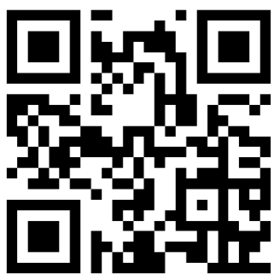
Avaa puhelimesi selain (esim. Chrome tai Safari) ja mene app.mgolfapp.com-kohtaan tai skannaa QR-koodi.
Valitse kenttä, lisää pelaajia ja aloita pelaaminen!

Jos et automaattisesti saa lähimpiä palveluita, kyseessä on todennäköisesti puhelimesi asetus, jossa et salli sijaintipalveluita selaimessa.

Safarissa käytät usein jakotoimintoa sovelluksen avaamiseen kotinäytölle.

